2016年秋学期无锡市普通高中期末考试试卷
高三化学
注意事项：
1.请将答案填写在答题卡上，写在试题卷或其他区域均无效。
2. 本试卷满分120分，考试时间100分钟
3. 可能用到的相对原子质量：
H—1 C—12 N—14 O—16 Na—23 S—32 Cl—35.5 Ca—40 Pb—207
第Ⅰ卷 （选择题共40分）
单项选择题：本题包括10小题，每小题2分，共计20分。每小题只有一个选项符合题意。
1．化学与环境、材料、信息、能源关系密切，下列说法错误的是
A．推广使用可降解塑料及布质购物袋，以减少“白色污染”
B．大力推广燃料“脱硫、脱硝”技术，可减少硫氧化物和氮氧化物对空气的污染
C．海水淡化可以解决淡水危机，向海水中加入明矾可以使海水淡化
D．我国首艘航母“辽宁舰”上用于舰载机降落的拦阻索是特种钢缆，属于金属材料
2．下列有关化学用语的表示正确的是
A．质量数为37的氯原子： B．Al³⁺的结构示意图：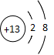
C． NaClO的电子式： D．对羟基苯甲醛的结构简式：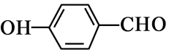
Na
O
Cl了Ll
3．下列关于物质的性质与应用具有对应关系的是
A．氧化铁能与酸反应，可用于制作红色涂料
B．NaHCO₃能与碱反应，可用作焙制糕点的膨松剂
C．铜的金属活动性比铁弱，可用铜罐代替铁罐贮运浓硝酸
D．氢氧化铝具有弱碱性，可用于制胃酸中和剂
4．已知W、X、Y、Z为短周期元素，原子序数依次增大。W、Z同主族，X、Y、Z同周
期，其中只有X为金属元素。下列说法一定正确的是
A．原子半径：X＞Y＞Z＞W
B．Z的含氧酸的酸性比W的含氧酸的酸性强
C．W的气态氢化物的稳定性小于Y的气态氢化物的稳定性
D．若W与X原子序数差为5，则形成化合物的化学式为X₃W₂
5．下列离子方程式书写正确的是
A．硫酸亚铁溶液中加入用硫酸酸化的过氧化氢溶液：Fe²⁺+2H⁺+H₂O₂=Fe³⁺+2H₂O
B．向AlCl₃溶液中加入过量的氨水：Al^{3＋}＋4NH₃·H₂O===AlO₂－＋4NH₄⁺＋2H₂O
C．用惰性电极电解MgCl₂溶液：2Cl－+ 2H₂OCl₂↑+ H₂↑+ 2OH－
D．向NaOH溶液中滴加过量Ca(HCO₃)₂溶液：Ca²⁺+ HCO₃－+OH－＝CaCO₃↓+H₂O
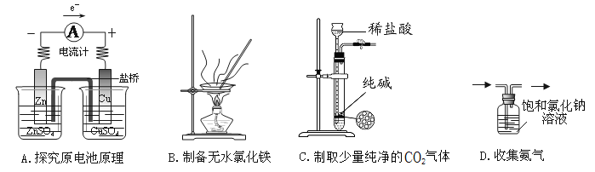
6．下列图示实验能达到实验目的的是
7．下列说法正确的是
A．1mol Na₂O₂与足量水反应后产生氧气，理论上转移的电子数为2×6.02×10²³
B．SiO₂(s)＋2C(s)＝Si(s)＋2CO(g)在常温下不能自发进行，则该反应的△H＞0
C．稀释0.1mol·L⁻¹ CH₃COOH溶液，溶液中所有离子浓度均减小
D．铅蓄电池在充电过程中，两极质量都增大
8．由合成气制备二甲醚的主要原理如下。下列有关说法正确的是
①CO(g)+2H₂(g) CH₃OH(g) ΔH₁=﹣90.7 kJ·mol⁻¹
②2CH₃OH(g) CH₃OCH₃(g)+H₂O(g) ΔH₂=﹣23.5 kJ·mol⁻¹
③CO(g)+H₂O(g) CO₂(g)+H₂(g) ΔH₃=﹣41.2 kJ·mol⁻¹
A．升高温度能加快反应②的化学反应速率，提高CH₃OCH₃产率
B．反应③使用催化剂，ΔH₃减少
C．反应3H₂(g)+3CO(g) CH₃OCH₃(g)+CO₂(g)的ΔH=﹣246.1 kJ·mol⁻¹
D．反应③对反应②无影响
9．给定条件下，下列选项中所示的物质间转化均能一步实现的组合是
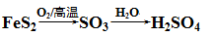
A．
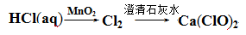
B．
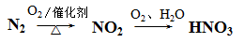
C．
D．

10．下列图示与对应叙述相符的是
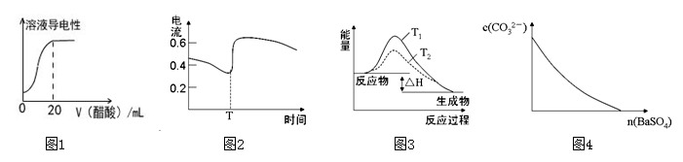
0
A．图1表示向20 mL 0.1 mol·L^{－1}氨水中逐滴加入0.1 mol•L^{－1}醋酸，溶液导电性随加入酸体积的变化
B．图2表示酸性介质Zn-Cu原电池反应过程中的电流强度的变化，T时可能加入了H₂O₂
C．图3表示SO₂与O₂反应过程中的能量变化，其中T₁＞T₂
D．图4表示在饱和Na₂CO₃溶液中逐步加BaSO₄固体后，溶液中c（CO₃²⁻）的浓度变化
不定项选择题：本题包括5小题，每小题4分，共计20分。每小题只有一个或两个选项符合题意。若正确答案只包括一个选项，多选时，该题得0分；若正确答案包括两个选项，只选一个且正确的得2分，选两个且都正确的得满分，但只要选错一个，该小题就得0分。
11．西维因是一种高效低毒杀虫剂，在碱性条件下可水解：
则下列说法正确的是
A．西维因分子式为C₁₂H₁₀NO₂
B．西维因苯环上一溴取代产物有4种情况
C．可用FeCl₃溶液检验西维因是否发生水解
D．在Ni催化下1mol西维因最多能与6molH₂加成
12．某消毒液的主要成分为NaClO，还含有一定量的NaOH，常温下分别取该消毒液并向其中加入指定物质，反应后的溶液中主要存在的一组离子正确的是
A．通入过量SO₂：、H＋、Cl－、ClO－、HSO₃－
B．加入过量FeSO₄溶液： Fe^{2＋}、H＋、SO₄^{2－}、ClO－
C．加入少量 Al₂(SO₄)₃溶液：Al^{3＋}、H＋、ClO－、SO₄^{2－}
D．加入少量Na₂O₂ 固体：Na＋ 、Cl－、ClO－、OH－
13．对下列实验现象或结论、解释均正确的是
 | 现象或结论 | 解 释
A | 铝箔插入稀HNO₃中，无现象 | 铝箔表面被HNO₃氧化，形成致密的氧化膜
B | 苯酚中滴加浓溴水，溶液酸性明显增强 | 可能发生了取代反应
C | 某溶液中加入盐酸酸化的氯化钡溶液，有白色沉淀生成 | 不能说明该溶液中一定含有SO₄^{2－}
D | 测定等浓度的Na₂CO₃和Na₂SO₃溶液的pH，前者pH比后者的大 | 非金属性：S>C
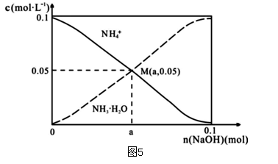
14．常温下，向1L0.1mol·L^{－1}NH₄Cl溶液中，不断加入固体NaOH后，NH₄＋与NH₃·H₂O的变化趋势如图5所示（不考虑溶液体积的变化和氨气的挥发），下列说法正确的是
A．M点溶液中水的电离程度比原溶液大
B．在M点时，n(OH－)﹣n(H⁺)＝(a﹣0.05)mol
C．当n(NaOH)＝0.05mol时溶液中有：
c(Cl－) >c(Na⁺)>c(NH₄⁺)>c(OH﹣)>c(H⁺)
D．随着NaOH的加入，一定存在
c(Cl－)+ c(OH－)+ c（NH₃·H₂O）>0.1 mol·L^{－1}
15．一定温度下，在甲、乙、丙、丁四个恒容密闭容器中投入SO₂(g)和O₂(g)，进行反应，
2SO₂+O₂ 2SO₃，其起始物质的量及SO₂的平衡转化率如下表所示。下列判断中正确的是
 |  | 甲 | 乙 | 丙 | 丁
密闭容器体积/L |  | 2 | 2 | 2 | 1
起始物质的量 | n(SO₂)/mol | 0.40 | 0.80 | 0.80 | 0.40
起始物质的量 | n(O₂)/mol | 0.24 | 0.24 | 0.48 | 0.24
SO₂的平衡转化率% |  | 80 | $α$₁ | $α$₂ | $α$₃
A．该温度下，该反应的平衡常数K为400
B．SO₂的平衡转化率：$α$₁>$α$₂ = $α$₃
C．达到平衡时，容器丁中的正反应速率比容器丙中的大
D．达到平衡时，容器丙中c(SO₃)大于容器甲中c(SO₃)的两倍

第Ⅱ卷
非选择题(共80分)
16．（12分）碱式硫酸铁[Fe(OH)SO₄]是一种用于污水处理的新型高效絮凝剂，在医药上也可用于治疗消化性溃疡出血。工业上利用废铁屑（含少量氧化铝、氧化铁等）生产碱式硫酸铁的工艺流程如下：
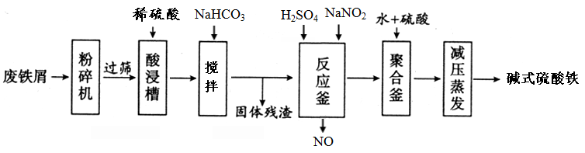
已知：部分阳离子以氢氧化物形式沉淀时溶液的pH见下表：
沉淀物 | Fe(OH)₃ | Fe(OH)₂ | Al(OH)₃
开始沉淀 | 2.3 | 7.5 | 3.4
完全沉淀 | 3.2 | 9.7 | 4.4
回答下列问题：
（1）粉碎过筛的目的是 ▲ 。
（2）加入少量NaHCO₃的目的是 ▲ 。
（3）反应釜中发生反应的离子方程式为 ▲ 。在实际生产中， 常同时通入O₂以减少NaNO₂的用量，若参与反应的O₂有11.2L（标准状况），则相当于节约NaNO₂的物质的量为 ▲ 。
（4）聚合釜中溶液的pH必须控制在一定的范围内。pH偏小时Fe³⁺水解程度弱，pH偏大时则 ▲ 。
（5）相对于常压蒸发，减压蒸发的优点是 ▲ 。
17．据报道，化合物M对番茄灰霉菌有较好的抑菌活性，其合成路线如下图所示。
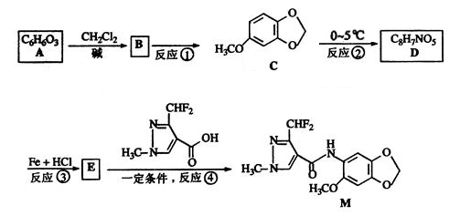
已知：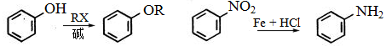
完成下列填空：
（1）化合物C中的含氧官能团为 ▲ ，反应④的反应类型为 ▲ 。
（2）写出E的结构简式 ▲ 。
（3）写出反应②的化学方程式 ▲ 。
（4）写出化合物C满足下列条件的一种同分异构体的结构简式 ▲ 。
①含苯环结构，能在碱性条件下发生水解
②能与FeCl₃发生显色反应
③分子中含有4种不同化学环境的氢
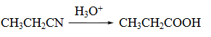
（5）已知
请以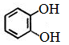、CH₂=CHCN和乙醇为原料合成化合物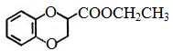，写出制备的合成路线流程图（无机试剂任用 ）。合成路线流程图示例如下：

▲

18．(12分)纯净的过氧化钙（CaO₂）常温下较为稳定，是一种新型水产养殖增氧剂，常用于鲜活水产品的运输。 由Ca(OH)₂为原料制取CaO₂•8H₂O，再经脱水制得CaO₂。其制备过程如下：
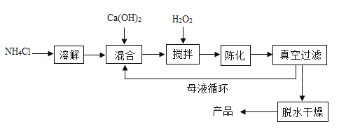
回答下列问题：
（1）在搅拌过程中生成CaO₂•8H₂O的化学方程式是 ▲ 。为了控制反应温度为0℃左右，在实验室宜采取的方法是 ▲ 。
（2）制备过程中除水外可循环使用的物质是 ▲ （填化学式）。
（3）已知过氧化钙产品由CaO₂·xH₂O和CaO组成。为确定该产品的成分，进行如下实验：
实验一：称取1.408g过氧化钙样品，灼热时发生如下反应：
2（CaO₂·xH₂O）2CaO+O₂↑+2xH₂O，得到的O₂在标准状况下体积为134.4mL。
实验二：另取同一样品1.408g，溶于适量的稀盐酸中，然后加入足量的Na₂CO₃溶液，得到沉淀 1.40g． 试计算样品中CaO₂•xH₂O的x值。

▲

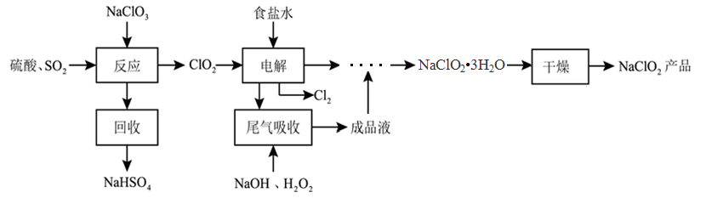
19．(15分) NaClO₂是一种重要的杀菌消毒剂，也常用来漂白织物等，其一种生产工艺如下：

已知：NaClO₂的溶解度随着温度升高而增大，适当条件下可结晶析出。
（1）写出“反应”步骤中生成ClO₂的化学方程式 ▲ 。
（2）用于电解的食盐水需先除去其中的Ca²⁺、Mg²⁺、SO₄²⁻等杂质。某次除杂操作时往粗盐水中先加入过量的 ▲ （填化学式），至沉淀不再产生后，再加入过量的Na₂CO₃和NaOH,充分反应后将沉淀一并滤去。
（3）用质量分数为50%双氧水配制30%的H₂O₂溶液2kg，需要的玻璃仪器除玻璃棒、胶头滴管、烧杯外，还需要 ▲ （填仪器名称）；
（4）证明NaClO₂具有氧化性的方法是：将尾气吸收液加热除去H₂O₂，加入 ▲ （填序号，下同）酸化，再加入 ▲ 检验。
①稀HNO₃ ②稀H₂SO₄ ③K₂SO₃溶液④BaCl₂溶液 ⑤FeCl₂溶液 ⑥KSCN溶液
（5）从成品液中得到NaClO₂•3H₂O晶体的操作步骤为 蒸发浓缩、冷却结晶、 ▲ 、 ▲ 、干燥。
（6）测定样品中NaClO₂的纯度。测定时进行如下实验：
准确称一定质量的样品，加入适量蒸馏水和过量的KI晶体，在酸性条件下发生如下反应：
ClO₂－+ 4I－+4H⁺ ＝2H₂O+2I₂+Cl－，将所得混合液稀释成100mL待测溶液。
取25.00mL待测溶液，加入淀粉溶液做指示剂，用cmol·L⁻¹ Na₂S₂O₃标准液滴定至终点，测得消耗标准溶液体积的平均值为V mL（已知：I₂ +2S₂O₃^{2－}=2I－+S₄O₆^{2－}）。
①确认滴定终点的现象是 ▲ 。
②所称取的样品中NaClO₂的物质的量为 ▲ （用含c、V的代数式表示）。
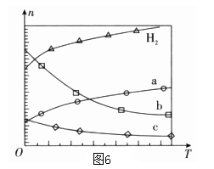
20．（14分）减少二氧化碳的排放是一项重要课题。
（1）CO₂经催化加氢可合成低碳烯烃：
2CO₂(g)+6H₂(g) C₂H₄(g)+4H₂O(g) △H
在0.1 MPa时，按n（CO₂）: n（H₂）＝1:3投料，如图6所示不同温度(T)下，平衡时的四种气态物质的物质的量(n)的关系。
①该反应的△H ▲ 0(填“>”、“＝”或“<”)。
②曲线b表示的物质为 ▲ 。
（2）甲醇和CO₂可直接合成DMC：
2CH₃OH(g)+CO₂ (g) CH₃OCOOCH₃ (g)+ H₂O(g)，
在恒容密闭容器中发生上述反应，能说明反应达到平衡状态的是 ▲ 。
A．2v_{正}(CH₃OH)=v_{逆}(CO₂) B．CH₃OH与H₂O的物质的量之比保持不变
C．容器内气体的密度不变 D．容器内压强不变
（3）一定条件下Pd-Mg/SiO₂催化剂可使CO₂“甲烷化”从而变废为宝，其反应机理如图7所示，该反应的化学方程式为 ▲ ，反应过程中碳元素的化合价为-2价的中间体是 ▲ 。
（4）华盛顿大学的研究人员研究出一种方法，可实现水泥生产时CO₂零排放，其基本原理如图8所示：
电解反应在温度小于900℃时进行，碳酸钙先分解为CaO和CO₂，电解质为熔融碳酸钠，则阴极电极反应式为 ▲ ；阳极的电极反应式为 ▲ 。
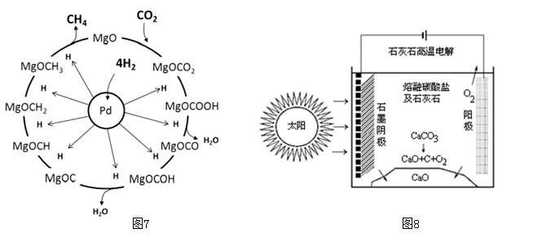
21．(12分)【选做题】本题包括A、B 两小题，请选定其中一小题，并在相应的答题区域内作答。若多做，则按A 小题评分。
A【物质结构与性质】
尿素（H₂NCONH₂）是一种农业生产中常用的氮肥。在工业上，尿素还用于制造有机铁肥，回答下列问题：
（1）基态Fe²⁺的核外电子排布式为 ▲ 。
（2）C、N、O三种元素的第一电离能由小到大的顺序为 ▲ 。
（3）CO₂分子晶体的晶胞如图9所示，每个晶胞中含有CO₂的分子个数是 ▲ 。
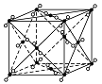

图9：干冰晶体
（4）在一定条件下，NH₃与CO₂能合成尿素[CO(NH₂)₂]，尿素中C原子轨道的杂化类型
为 ▲ ；1mol尿素分子中，σ键的数目为 ▲ mol。
（5）(NH₄)₂SO₄、NH₄NO₃等颗粒物及扬尘等易引起雾霾。与NO₃﹣互为等电子体的分子是
▲ （填化学式）。
B【实验化学】
实验室以苯甲醛为原料制备间溴苯甲醛（实验装置见下图，相关物质的沸点见附表）。
其实验步骤为：
步骤1：将三颈瓶中的一定配比的无水AlCl₃、1，2－二
氯乙烷和苯甲醛充分混合后，升温至60℃，缓慢
滴加经浓硫酸干燥过的液溴，保温反应一段时
间，冷却。
步骤2：将反应混合物缓慢加入一定量的稀盐酸中，搅拌、
静置、分液。有机相用10%NaHCO₃溶液洗涤。
步骤3：经洗涤的有机相加入适量无水MgSO₄固体，放置
一段时间后过滤。
步骤4：减压蒸馏有机相，收集相应馏分。
（1）实验装置中冷凝管的主要作用是 ▲ ，锥形瓶中的溶液应为 ▲ 。
（2）步骤1所加入的物质中，有一种物质是催化剂，其化学式为 ▲ 。
（3）步骤2中用10%NaHCO₃溶液洗涤有机相，是为了除去溶于有机相的 ▲ (填化学式)。
（4）步骤3中加入无水MgSO₄固体的作用是 ▲ 。
（5）步骤4中采用减压蒸馏技术，是为了防止 ▲ 。
附表：相关物质的沸点（101kPa）
物质 | 沸点/℃ | 物质 | 沸点/℃
溴 | 58.8 | 1，2-二氯乙烷 | 83.5
苯甲醛 | 179 | 间溴苯甲醛 | 229

